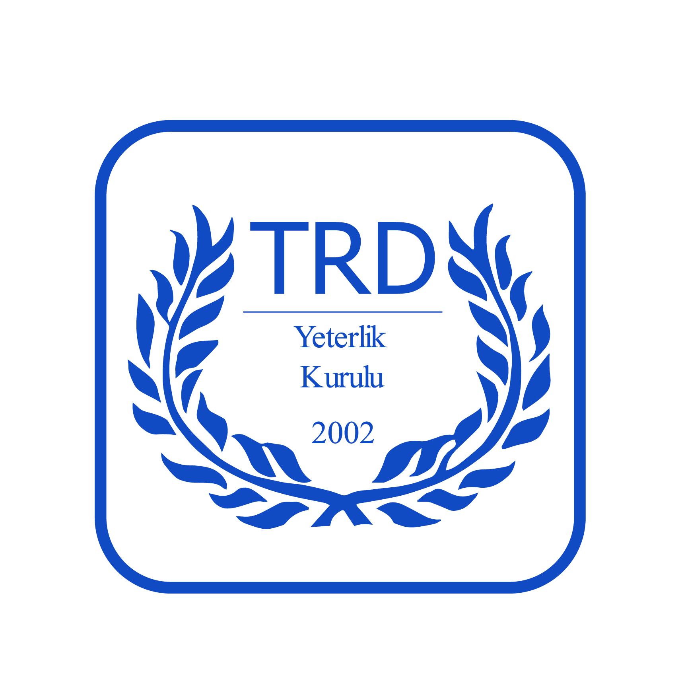
(FORM B)
TÜRK RADYOLOJİ YETERLİK KURULU
EĞİTİLEN DEĞERLENDİRME FORMU

Bu form, eğitim kurumu ziyareti öncesinde uzmanlık öğrencileri temsilcisi tarafından diğer uzmanlık öğrencilerinin görüşleri de alınarak doldurulacaktır. Formun amacı, Ziyaret Kurulunun kurumunuzda verilen eğitimle ilgili ayrıntılı bilgi edinmesidir. Form, ayrı ve kapalı bir zarf içinde teslim edilmelidir.
KURUM ADI:
TARİH:
FORMU DOLDURAN UZMANLIK ÖĞRENCİSİNİN
ADI-SOYADI:
 | EVET | HAYIR | AÇIKLAMA
AMAÇ VE HEDEFLER
- Eğitim programınızın amaç ve hedefleri tanımlanmış mıdır?
EĞİTİM SÜRECİ
- Yazılı ve ilan edilmiş Radyoloji uzmanlık temel eğitim programınız var mı?
- Eğitim programınız uzmanlık eğitiminize başlarken size veriliyor mu?
- Eğitiminize başlarken birim ve hastane oryantasyoneğitimi alıyor musunuz?
- Eğitim programınızda belirtilen toplantılar düzenli olarak yapılıyor mu?
- Eğitim programınızda aşağıdaki etkinliklerden hangisi/hangileri, ne sıklıktayapılıyor?
  - Öğretim üyesi dersleri
  - Uzmanlık öğrencisi seminerleri
  - Makale saatleri
  - Olgu sunumları
  - Disiplinler arası ortak toplantılar
  - Diğer

 | EVET | HAYIR | AÇIKLAMA
- Haftalık klinik çalışma saatlerinizin yüzde kaçı bir eğiticinin gözetimi altında yapılıyor? (Lütfen her uygulama için ayrı ayrı belirtiniz)
  - Girişimsel uygulamalar
  - Ultrasonografi uygulamaları
  - Floroskopi uygulamaları
  - Raporlama uygulamaları
  - Diğer
- Gerektiğinde kurumunuz dışında rotasyonlara gönderiliyor musunuz?
- Kurumunuzda veya kurum dışında ilgi duyduğunuz ya da kendinizi geliştirmek istediğiniz bir alanda seçmeli rotasyon uygulamanız var mı?
- Acil Radyoloji eğitiminiz uygulamalı ve planlı olarak veriliyor mu?
- Nükleer Tıp rotasyonunuz uygulanıyor mu?
- Eğitim programınızda aşağıdaki konular yer alıyor mu?
  - İletişim becerileri
  - Davranış ve sosyal bilimler
  - Bilişim teknolojileri
  - Tıp Etiği
  - Kanıta dayalı tıp
  - Araştırma eğitimi ve biyoistatistik
  - Tıp hukuku
  - Sağlık politikaları
- Kurumdışı rotasyonlarda dahil olmak üzere rotasyonlarınız hakkında yeterince bilgilendiriliyor musunuz?
- Uluslararası tanınırlığı olan merkezlerde deneyim kazanmanız için bilgilendiriliyor ve teşvik ediliyor musunuz?
- Haftalık çalışma saatiniz, nöbet sayınız, nöbet ertesi izin durumlarınız açıkça belirtiliyor ve ilan ediliyor mu? Belirtilmişse uyum gösteriliyor mu?
- Kurumunuzda hizmet/eğitim dengesinin korunmasına özen gösteriliyor mu?
UZMANLIK ÖĞRENCİLERİ
- Çalışma koşulları, eğitim programının tasarımı, değerlendirilmesi ve ilgili tüm görüşme ve karar alma süreçlerinde sizlerin temsiliyeti ve katılımı sağlanıyor mu?

 | EVET | HAYIR | AÇIKLAMA
- Kurumunuzda uzmanlık öğrencilerinin temsiliyeti şeffaf ve demokratik olarak gerçekleştiriliyor mu?

- Sizlere etkin ve planlı olarak akademik, sosyal ve kariyer danışmanlığı veriliyor mu?
- Kıdeme/yıllara göre görev tanımlarınız var mı?
- Sizlerden beklenen sorumluluklar ve haklarınız eğitiminize başlarken açıkça ve yazılı olarak veriliyor mu?
UZMANLIK ÖĞRENCİLERİNİN DEĞERLENDİRİLMESİ
- Düzenli aralıklarla değerlendiriliyor musunuz? Yöntem ve sıklığını açıklayınız.
- Değerlendirmede başarı ölçütleriniz belirlenmiş midir?
- Uzmanlık eğitiminizin bitiminde bir sınav ile yetkinliklerinizölçülüyor mu? Aşamaları nelerdir?
- Kurumunuzda uzmanlık öğrenci karnesi veya portfolyo uygulaması var mı?
- Eğitim sürecine ilişkin, bir plan dahilinde ve düzenli olarak sizlere yazılı ve/veya sözlü geribildirim veriliyor mu?
- TRD yeterlik sınavına son yıl uzmanlık öğrencileri giriyor mu? Girmeleri için teşvik ediliyor mu?
EĞİTİM VE ÖĞRETİM KADROSU
- Kurumunuzda radyolojinintüm alt dallarını kapsayacak çeşitlilikte eğitim görevlisi var mı?
- Kurumunuzda uzmanlık eğitiminden sorumlu bir eğitimci var mı?
- Eğitim sürecinde eğiticilerin gelişimine katkı sağlamak amacı ile sizlerden geri bildirim alınıyor mu?
- Eğiticilere ulaşma açısından sıkıntı yaşıyor musunuz?
- Eğiticiler ile sosyal ilişkilerde ve iletişimde sorun yaşıyor musunuz?
EĞİTİM ORTAMI VE KAYNAKLARI
- Kurumunuzda genel radyolojinin tüm alanlarında sizlere yeterli deneyim kazandıracak miktar ve çeşitlilikte hasta ve eğitim materyali mevcut mu?

 | EVET | HAYIR | AÇIKLAMA
- Kurumunuzda, kuramsal ve uygulamalı eğitim için gerekli fiziksel ortam(donanımlı derslikler, küçük grup çalışmalarının yapılabileceği odalar, bilgi teknolojisi ile ilgili birimler, kütüphane, nöbet, dinlenme, sosyal etkinliklerle ilgili ortamlar) var mı?
- Kurumunuzda genel radyoloji ve farklı radyoloji alt uzmanlık alanlarına ait bilgilere ve diğer eğitim kaynaklarına internet üzerinden çevrim içi (online) erişim olanakları mevcut mu?
- Disiplinler arası ortak toplantılara katılıyor musunuz?
- Kurumunuzda uzmanlık öğrencileri arasında ılımlı bir rekabet ortamı yaratan, başarının ödüllendirildiği bir sistem var mı?
- Eğitim süreniz boyunca en az bir araştırmanın planlanma, yürütülme, bilimsel olarak sunulma ve mümkünse yayın haline getirilme aşamaları içinde yer alıyor musunuz?
- Uzmanlık eğitiminiz boyunca kurs, kongre, sempozyum gibi eğitim faaliyetlerine katılıyor musunuz? Ne sıklıkla?
- Uzmanlık eğitiminiz boyunca en az bir kongre ya da toplantıda poster veya sözlü sunum yapıyor musunuz?
YÖNETİM VE YÜRÜTME
- Kurumunuzda hizmet süreçlerinin sosyal yaşamınızve eğitiminize engel olmaması için herhangi bir düzenleme var mı?

